中國文化大學109年度高教深耕計畫活動成果紀錄表
主題 | 我們如何解決貧窮問題？
內容 | 主辦單位：教務處綜合業務組  活動日期：110年10月28日 18：00-20：00  活動地點：大恩館101教室  主 講 者：吳豐維 副教授  參與人數：42人  內 容：  經濟地位的不平等是當代最重要的社會議題，隨著全球化與高科技的發展，富國與窮國、富人與窮人的財富的落差越來越大。吳老師至少提出四大當代在哲學與經濟學和社會科學等領域提出的分析進程:1有人認為解決方法是透過自由市場的機制，2有人則認為需要透過國家力量的介入，以達到財富與資源的重新分配，3有人則認為必須透過培養能力的方式改變現狀，4有人更主張全民基本收入制度。  吳老師先以廣度較大的三個問題，思考今天的演講  1貧窮是如何造成的？  2我們有消除他人貧窮問題的義務嗎？  3如果我們想要解決貧窮問題，該採取什麼樣的分配原則？  老師也以更細緻的四個問題思考演講內容  1貧窮是一種不正義的現象?  2什麼是分配正義?  3財富重新分配是正義?  4我們如何解決貧窮問題(當今有哪些主張)?  記得首先吳老師定義wealth不是流量(如年收入)，而是存量(存款總額等)。當老師一一把同學帶進各種問題的探討時，我覺得有幾項應當是苑生當有的社會觀，也就是在經濟上的左派與右派之分，前者如英美兩國採取的是以資本主義主要導向的，後者如歐洲國家的福利制度。老師以法國大革命之三大主張，自由、博愛、平等為根本性的解釋，解釋左派注重平等，就是注重整體社會每個人在福利上當有平等的享有；解釋右派注重經濟市場的自由機制。而博愛一要素指的是如何在一國家之間人人能達到經濟和諧與共融。當然這都是隱喻，隱喻於當今各國經濟主要走向與現況。  特別的是，有些議題似乎是在哲學上才會嚴謹研討的概念其實是影響經濟的主要基因，如「正義」一概念在今天的演講題目顯得十分重要，老師提出Aristotles對正義(Justice)的定義即:正義就是公平(justice is fairness)，就是人應得其所應得，沒有得到其所應得就是不正義(injustice)。  談到正義是關於分配之恰當問題，老師再提出三個派別，1放任的自由主義(libertarianism)(右派)；2平等的自由主義(egalitarian libertarinism)(左派)；3社會主義(socialism)(算為前兩者之中論)。當探討此問題時，許多同學開始踴躍發問，而且問題都滿有質量的。  除了細膩的問題分析，老師也用了幾張有趣且讓同學容易明白的圖片進行問題的探討。如三個人，分別是大人青年與小孩在看球賽時因為身高不同所需的立足點也不同，圖片說明三種可能，分別是1equality 、2 equity、3 reality。還有一張是胖子與一大群瘦子同在天平較量時，1%與99%的經濟分配隱喻也是分有趣，從同學的提問就知道他們聽懂了艱深的難題，又或者他們不用圖片就懂了也未可知。  老師不只探套這些學派而已，還以最短的二十幾分種提到John Rawls 的basic structure(economic、politic、social、law) 、無知之幕，與Nozick、Piketty、Singer大師們的講論，我真的感覺邀請吳老師來真是超出我我所求所想。  看到聯合國永續發展，許多目標，如消彌貧窮、平權問題等等，我就想到倫理學，是與曉峰學苑正要探討的SDGs有緊密關聯的領域，也直接想到教導我倫理學的老師，吳豐維。尤其想起他曾經交過幾個後現代以後的學者與其理論，例如：Buchanan的基因倫理學Sen的商業倫理學、Rawls的分配正義（與消除貧窮有關）、Nussbaum的性別平等都與幾個目標極為緊密相扣且是有機的（organic）。因此我認為吳豐維老師與本苑所要教育的核心SDGs相融，且必然對有心學習的同學有莫大造就，為此我想要推介吳豐維老師來本苑講學。
活動  照片 | 活動照片電子檔名稱 | 活動照片內容說明
 |  | 第一次在曉峰學苑設計與印製得海報，很有新鮮感
 | 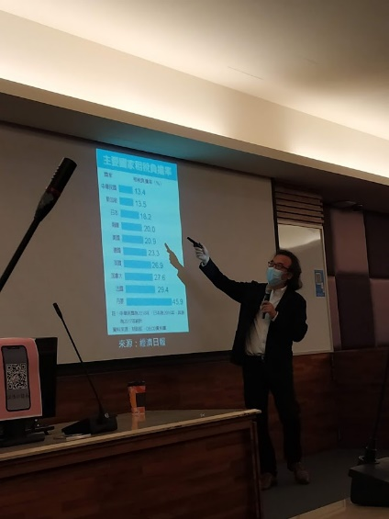 | 吳老師認真講論為何酒打巨頭佔有世界大部分資財的根據，以某銀行為例
 | 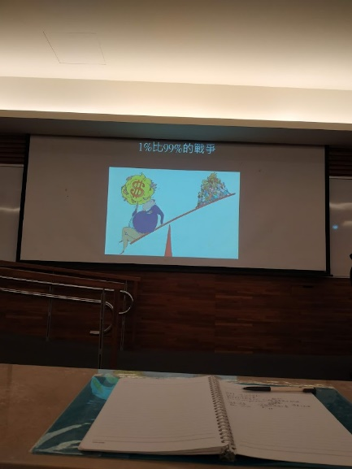 | 老師以有趣的圖片引導同學明白艱深理論
 | 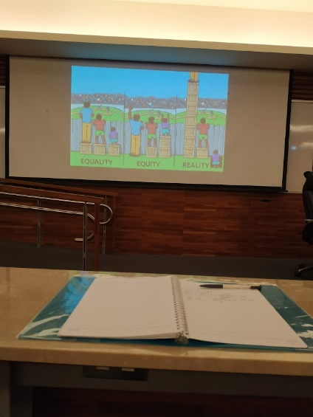 | 吳老師以此圖表是目前世界三大經濟分配得且有趣的圖檔
 | 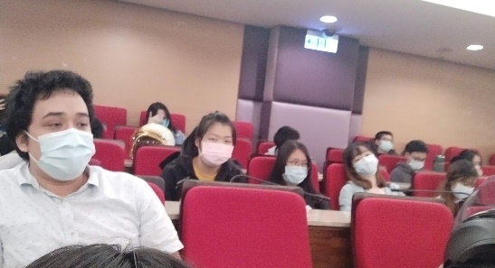 | 十分認真聽演講的現場同學
 | 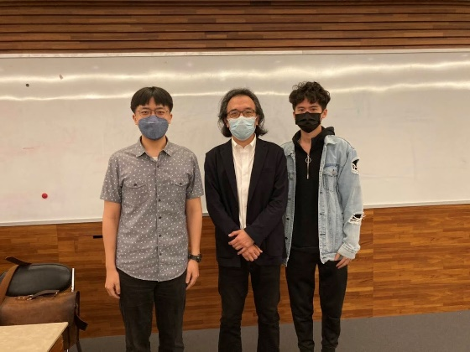 | 系上的好朋友邀請不少朋友也來捧我的場，最後一起和親切的吳老師合照
 | 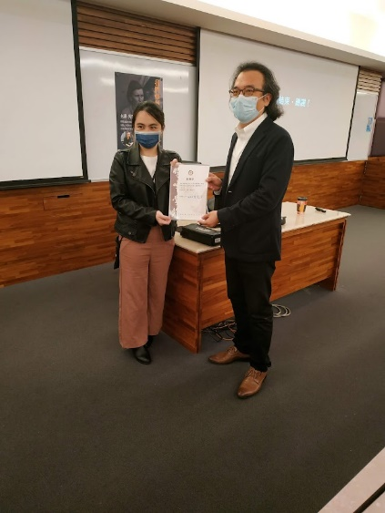 | 馨慈老師代表曉峰學苑贈與吳豐維老師感謝狀。
 | 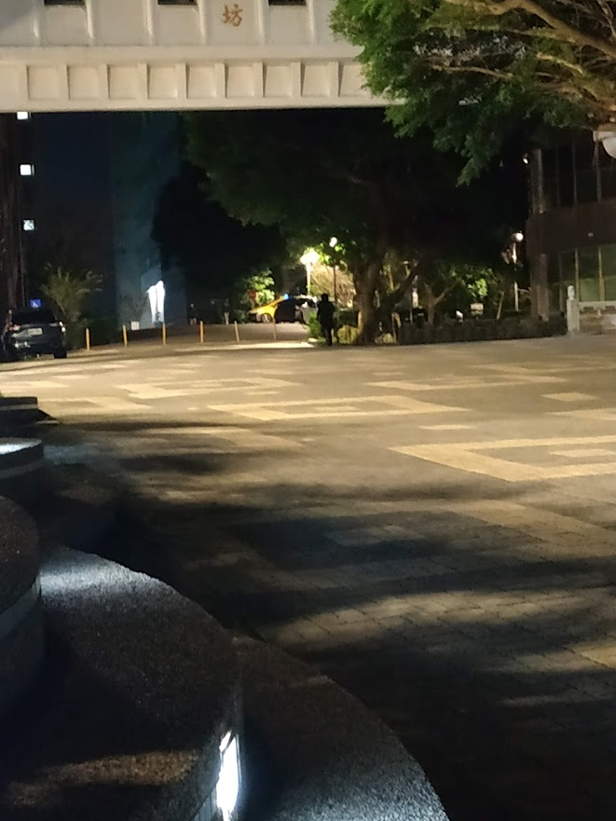 | 八點演講結束仍有不少同學問老師問題，過了快半小時才真正散會。吳老師是好老師，他早上上課到這麼晚，晚餐也還沒吃，送別他時，我看到他漸遠的背影，因著他的辛勞與這三年多對我的教導，心中對他有極大的感謝與不捨，感謝他在百忙之中為曉峰學苑的菁英們帶來美好的課程。

